VLSI Technology

X2X BRIDGE
2019.11.09

Nguyễn Hùng Quân
Tạ Đình Hiến
Trần Tiến

Đây là tài liệu mô tả X2X BRIDGE được phát triển bởi VLSI Technology

LỜI NÓI ĐẦU

Mọi chi tiết và ý kiến đóng góp xin liên hệ nhóm tác giả:
nguyenquan.icd@gmail.com

Trân trọng.

MỤC LỤC
LỜI NÓI ĐẦU iii
MỤC LỤC iii
DANH SÁCH HÌNH v
DANH SÁCH BẢNG vi
PHẦN MỀM SỬ DỤNG vii
THUẬT NGỮ VÀ TỪ VIẾT TẮT viii
1 TỔNG QUAN 1
1.1 Đặc điểm 2
1.2 Giao tiếp 2
1.3 Sơ đồ khối 9
1.3.1 Giao tiếp giữa Master và Slaver 10
1.3.2 Hoạt động 10
2 PHÂN TÍCH THIẾT KẾ 12
2.1 Phương pháp thiết kế 13
2.2 Phân tích lõi IP 14
2.2.1 X2X_BUFFER 14
2.2.2 X2X_DECODER 16
2.3 Phân tích kết nối 18
2.4 Phân tích kết nối của control logic 18
2.4.1 Phân tích kết nối X2X_BUFFER 18
2.5 Phân tích chi tiết control logic 19
2.5.1 start_process 19
Tài liệu tham khảo 20

DANH SÁCH HÌNH
Hình 1-1: Sơ đồ tín hiệu giap tiếp của X2X 2
Hình 1-2: Sơ đồ khối lõi IP X2X 9
Hình 2-1: Phương pháp thiết kế top-down 13
Hình 2-3: Kết nối tổng thể trong module TOP 18
Hình 2-4: Sơ đồ khối của 18
Hình 2-7: Kết nối của X2X_BUFFER 19

DANH SÁCH BẢNG
Bảng 1-1: Tín hiệu giao tiếp của lõi IP AES128 3

PHẦN MỀM SỬ DỤNG
Phần mềm | Mục đích sử dụng
Microsoft Word 2013 | Soạn thảo tài liệu hướng dẫn chi tiết
Microsoft Excel 2013 | Tạo bảng tính và mô tả dữ liệu dảng bảng như bảng lệnh, bảng chu kỳ lệnh
DrawIo | Vẽ hình minh họa

THUẬT NGỮ VÀ TỪ VIẾT TẮT
Ký hiệu hoặc viết tắt | Chú thích

TỔNG QUAN
Nội dung chương này mô tả tổng quan về X2X Bridge.
Đặc điểm
Giao tiếp
Sơ đồ khối
Hoạt động

Đặc điểm
X2X BRIDGE là lõi IP hỗ trợ các đặc điểm sau đây:
- Tương thích chuẩn AXI AMBA bus.
- Không hỗ trợ chuyển đỗi data width.

Giao tiếp

Hình 1-1: Sơ đồ tín hiệu giap tiếp của X2X

Bảng 1-1: Tín hiệu giao tiếp của X2X

Tên tín hiệu | Kênh | Kiểu  In/ Out | Đặc tả
ACLK | Global | I | AXI bus clock. Used only to establish clock connectivity to  connected AXI Interconnect interfaces.
ARESETN | Global | I | AXI active-Low reset. (Not used by axi2axi_connector.)
AXI Write Address Channel Signals (AW)
S_AXI_AWID [C_S_AXI_ID_WIDTH-1:0] | AW | I | AXI address Write ID.
S_AXI_AWADDR  [C_S_AXI_ADDR_WIDTH-1:0] | AW | I | AXI Write address.
S_AXI_AWLEN [7:0] | AW | I | AXI address Write burst length.
S_AXI_AWSIZE [2:0] | AW | I | AXI address Write burst size.
S_AXI_AWBURST [1:0] | AW | I | AXI address Write burst type.
S_AXI_AWLOCK | AW | I | AXI Write address lock signal.
S_AXI_AWCACHE [3:0] | AW | I | AXI Write address cache control signal.
S_AXI_AWPROT [2:0] | AW | I | AXI Write address protection signal.
S_AXI_AWREGION [3:0] | AW | I | Channel address region index
S_AXI_AWQOS [3:0] | AW | I | Channel Quality of Service (QoS).
S_AXI_AWUSER  [C_S_AXI_AWUSER_WIDTH-1:0] | AW | I | User-defined AW Channel signals.
S_AXI_AWVALID | AW | I | AXI Write address valid.
S_AXI_AWREADY | AW | O | AXI Write address ready.
AXI Write Data Channel Signals (W)
S_AXI_WID [C_S_AXI_ID_WIDTH-1:0] | W | I | AXI3 Write ID.
S_AXI_WDATA [C_S_AXI_DATA_WIDTH-1:0] | W | I | AXI Write data.
S_AXI_WSTRB [C_S_AXI_DATA_WIDTH/8-1:0] | W | I | AXI Write data strobes.
S_AXI_WLAST | W | I | AXI Write data last signal. Indicates the last transfer in a Write  burst.
_AXI_WUSER  [C_S_AXI_WUSER_WIDTH-1:0] | W | I | User-defined W Channel signals.
S_AXI_WVALID | W | I | AXI Write data valid.
S_AXI_WREADY | W | O | AXI Write data ready.
AXI Write Response Channel Signals (B)
S_AXI_BID [C_S_AXI_ID_WIDTH-1:0] | B | O | AXI Write response ID.
S_AXI_BRESP [1:0] | B | O | AXI Write response code.
S_AXI_BUSER | B | O | User-defined B channel signals.
S_AXI_BVALID | B | O | AXI Write response valid.
S_AXI_BREADY | B | I | Write response ready.
AXI Read Address Channel Signals (AR)
S_AXI_ARID [C_S_AXI_ID_WIDTH-1:0] | AR | I | AXI address Read ID.
S_AXI_ARADDR  [C_S_AXI_ADDR_WIDTH-1:0] | AR | I | AXI Read address.
S_AXI_ARLEN [7:0] | AR | I | AXI address Read burst length.
S_AXI_ARSIZE [2:0] | AR | I | AXI address Read burst size.
S_AXI_ARBURST [1:0] | AR | I | AXI address Read burst type.
S_AXI_ARLOCK | AR | I | AXI Read address lock signal.
S_AXI_ARCACHE [3:0] | AR | I | AXI Read address cache control signal.
S_AXI_ARPROT [2:0] | AR | I | AXI Read address protection signal.
S_AXI_ARREGION [3:0] | AR | I | Channel address region index.
S_AXI_ARQOS [3:0] | AR | I | Channel Quality of Service.
S_AXI_ARUSER  [C_S_AXI_ARUSER_WIDTH-1:0] | AR | I | User-defined AR Channel signals.
S_AXI_ARVALID | AR | I | AXI Read address valid.
S_AXI_ARREADY | AR | O | AXI Read address ready.
AXI Read Data Channel Signals (R)
S_AXI_RID [C_S_AXI_ID_WIDTH-1:0] | R | O | AXI Read data response ID.
S_AXI_RDATA [C_S_AXI_DATA_WIDTH-1:0] | R | O | AXI Read data.
S_AXI_RRESP [1:0] | R | O | AXI Read response code.
S_AXI_RLAST | R | O | AXI Read data last signal.
S_AXI_RUSER [C_S_AXI_RUSER_WIDTH-1:0] | R | O | User-defined R Channel signals.
S_AXI_RVALID | R | O | AXI Read valid.
S_AXI_RREADY | R | I | Read ready.
AXI Write Address Channel Signals (AW)
M_AXI_AWID [C_S_AXI_ID_WIDTH-1:0] | AW | O | AXI address Write ID.
M_AXI_AWADDR [C_S_AXI_ADDR_WIDTH-1:0] | AW | O | AXI Write address.
M_AXI_AWLEN [7:0] | AW | O | AXI address Write burst length.
M_AXI_AWSIZE [2:0] | AW | O | AXI address Write burst size.
M_AXI_AWBURST [1:0] | AW | O | AXI address Write burst type.
M_AXI_AWLOCK | AW | O | AXI Write address lock signal.
M_AXI_AWCACHE [3:0] | AW | O | AXI Write address cache control signal.
M_AXI_AWPROT [2:0] | AW | O | AXI Write address protection signal.
M_AXI_AWREGION [3:0] | AW | O | Write Address Channel address region index.
M_AXI_AWQOS [3:0] | AW | O | Write Address Channel Quality of Service (QoS).
M_AXI_AWUSER  [C_S_AXI_AWUSER_WIDTH-1:0] | AW | O | User-defined AW Channel signals.
M_AXI_AWVALID | AW | O | AXI Write address valid.
M_AXI_AWREADY | AW | I | AXI Write address ready.
AXI Write Data Channel Signals (W)
M_AXI_WID [C_S_AXI_ID_WIDTH-1:0] | W | O | AXI3 Write ID.
M_AXI_WUSER [C_S_AXI_WUSER_WIDTH-1:0] | W | O | User-defined W Channel signals.
M_AXI_WDATA C_S_AXI_DATA_WIDTH-1:0] | W | O | AXI Write data.
M_AXI_WSTRB [C_S_AXI_DATA_ WIDTH/8-1:0] | W | O | AXI Write data strobes.
M_AXI_WLAST | W | O | AXI Write data last signal.
M_AXI_WVALID | W | O | AXI Write data valid.
M_AXI_WREADY | W | I | AXI Write data ready.
AXI Write Response Channel Signals (B)
M_AXI_BID [C_S_AXI_ID_WIDTH-1:0] | B | I | AXI Write data response ID.
M_AXI_BRESP [1:0] | B | I | AXI Write response code.
M_AXI_BUSER [C_S_AXI_BUSER_WIDTH-1:0] | B | I | User-defined B Channel signals.
M_AXI_BVALID | B | I | AXI Write response valid.
M_AXI_BREADY | B | O | Write response ready.
AXI Read Address Channel Signals (AR)
M_AXI_ARID [C_S_AXI_ID_WIDTH-1:0] | AR | O | AXI address Read ID.
M_AXI_ARADDR  [C_S_AXI_ADDR_WIDTH-1:0] | AR | O | AXI Read address.
M_AXI_ARLEN [7:0] | AR | O | AXI address Read burst length.
M_AXI_ARSIZE [2:0] | AR | O | AXI address Read burst size.
M_AXI_ARBURST [1:0] | AR | O | AXI address Read burst type.
M_AXI_ARLOCK | AR | O | AXI Read address lock signal.
M_AXI_ARCACHE [3:0] | AR | O | AXI Read address cache control signal.
M_AXI_ARPROT [2:0] | AR | O | AXI Read address protection signal.
M_AXI_ARREGION [3:0] | AR | O | Channel address region index.
M_AXI_ARQOS [3:0] | AR | O | AR Channel Quality of Service (QoS).
M_AXI_ARUSER [C_S_AXI_ARUSER_WIDTH-1:0] | AR | O | User-defined AR Channel signals.
M_AXI_ARVALID | AR | O | AXI Read address valid.
M_AXI_ARREADY | AR | I | AXI Read address ready.
AXI Read Data Channel Signals (R)
M_AXI_RID [C_S_AXI_ID_WIDTH-1:0] | R | I | AXI Read data response ID.
M_AXI_RDATA [C_S_AXI_DATA_WIDTH-1:0] | R | I | AXI Read data.
M_AXI_RRESP [1:0] | R | I | AXI Read response code.
M_AXI_RLAST | R | I | AXI Read data last signal.
M_AXI_RUSER [C_S_AXI_RUSER_WIDTH-1:0] | R | I | User-defined Channel Signals.
M_AXI_RVALID | R | I | AXI Read valid.
M_AXI_RREADY | R | O | Read ready.

Sơ đồ khối
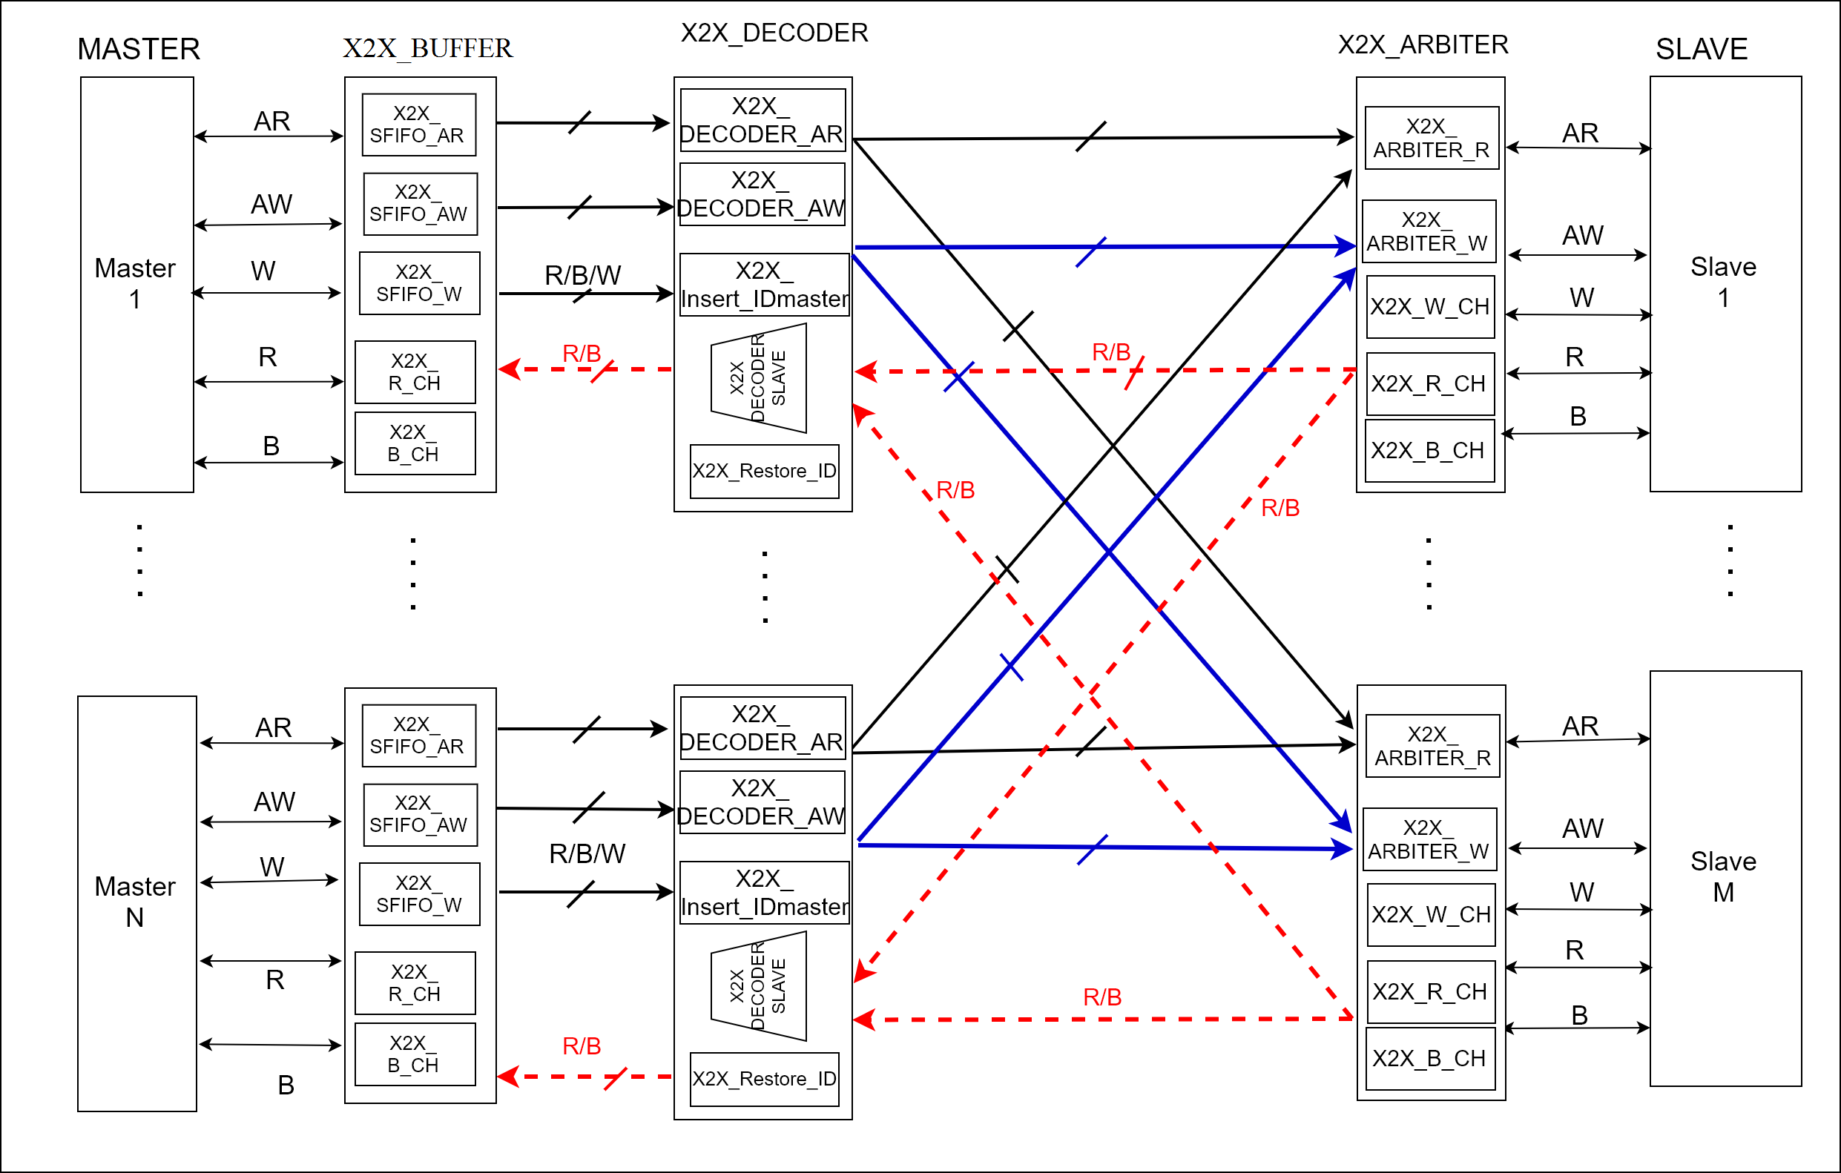
Hình 1-2: Sơ đồ khối lõi IP X2X
Lõi IP X2X gồm các khối chức năng sau:
- X2X_BUFFER: Lưu toàn bộ tính hiệu của của các kênh AR, AW, W, R ,B khi có signal valid đến.
- X2X_DECODER:
  - AR_Decoder, AW_Decoder, W: Dựa vào địa chỉ của tín hiệu truyền nhận. Xác định mục tiêu của slaver cần truyền nhận.
  - Insert ID Master: Mỗi transaction gửi đi từ master sẽ được đính transactionID không trùng lặp. Sau khi qua decoder transactionID được chèn thêm trường MasterID tương ứng từ master nhận.
  - Sau khi nhận phản hồi từ Slaver arbiter bật tín hiệu ack[n] xác nhận có response từ Slaver tương ứng. Dựa vào tín hiệu transactionID được thay thế từ khối Insert ID Master. Backward decoder xác định được master đích để gửi về.
  - Giao tiếp với buffer thông qua tín hiệu pop, valid.

- X2X_ARBITER: Phân sử yêu cầu từ các master đến slaver. Đảm bảo tại mội thời điểm Slaver chỉ xử lý 1 transaction trên 1 kênh.

Giao tiếp giữa Master và Slaver

Hoạt động

Kênh write address (AW)
Khi tín hiệu AWVALID tích cực, khối buffer block capture toàn bộ tín hiệu và thay đỗi AW ID của WA channel. Fifo tương ứng sau đó trả về cho MasterIF AWREADY signal tích cực mức 1 nhằm xác nhận giá trị transaction đã được lưu.
Khi Arbiter xác nhận ready, Buffer gửi transaction signal đến arbiter để phân xử và gửi qua slave.

Kênh write data (W)
Tại thời điểm WVALID tích cực giá trị của data sẽ được capture. Tín hiệu data được capture vào fifo cho đến khi có tín hiệu WLAST tích cực mức một. Khi Decoder có yêu cầu read data tương ứng với address write từ Buffer, tín hiệu fifo được giãi phóng cho đến khi WLAST tích cực xác định chuỗi dữ liệu kết thúc.

Kênh write response (B)
Dựa vào chuổi S_AXI_BID được chèn Master ID xác định được giá trị của Master cần được trả về.

Kênh read address (RA)
Dựa vào chuỗi ARID trả về xác định tín hiệu ack[n]. ack[n] tín hiệu xác định Master nào được trả về.

Kênh read data (RD)
Dựa vào RID từ slave đưa về Arbiter xác định tín hiệu ack[n] tương ứng chọn Master trả về.

PHÂN TÍCH THIẾT KẾ
Nội dung chương này trình bày chi tiết về thiết kế X2X
Phương pháp
Phân tích tổng quan
Phân tích chi tiết

Phương pháp thiết kế
Phương pháp thiết kế được áp dụng là top-down, phân tích từ tổng quan đến chi tiết. Thiết kế sẽ được phân tích từ mức tổng quát, từ top module, đến mức chi tiết hóa bởi những phần tử cơ bản. Phần tử cơ bản là phần tử mà người mô tả RTL có thể hiểu và mô hình hóa bằng ngôn ngữ mô tả phần cứng. Với thiết kế số, phần tử cơ bản là các cổng logic, Flip-Flop, latch, FSM, …
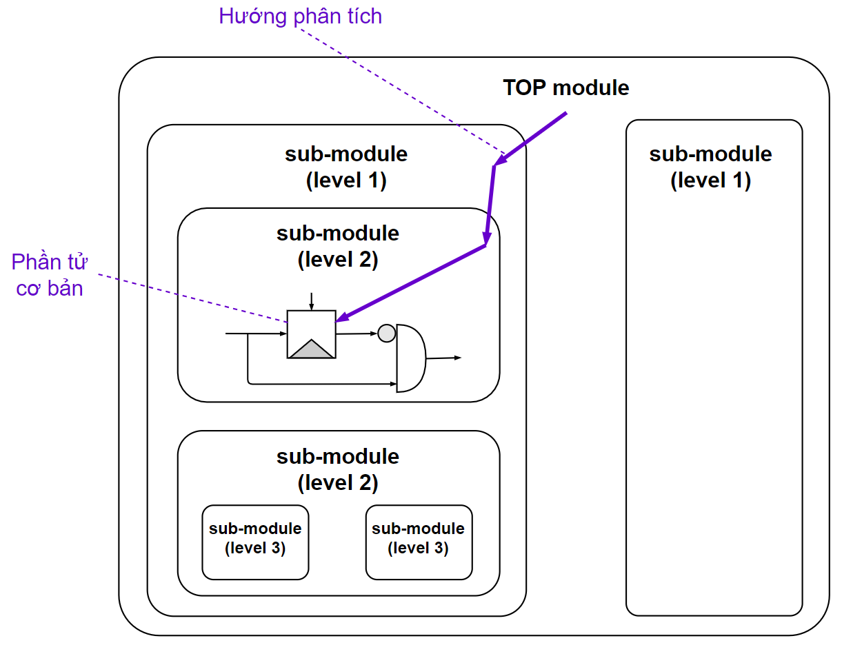
Hình 2-3: Phương pháp thiết kế top-down

Phân tích lõi IP

X2X_BUFFER

Tổng qua
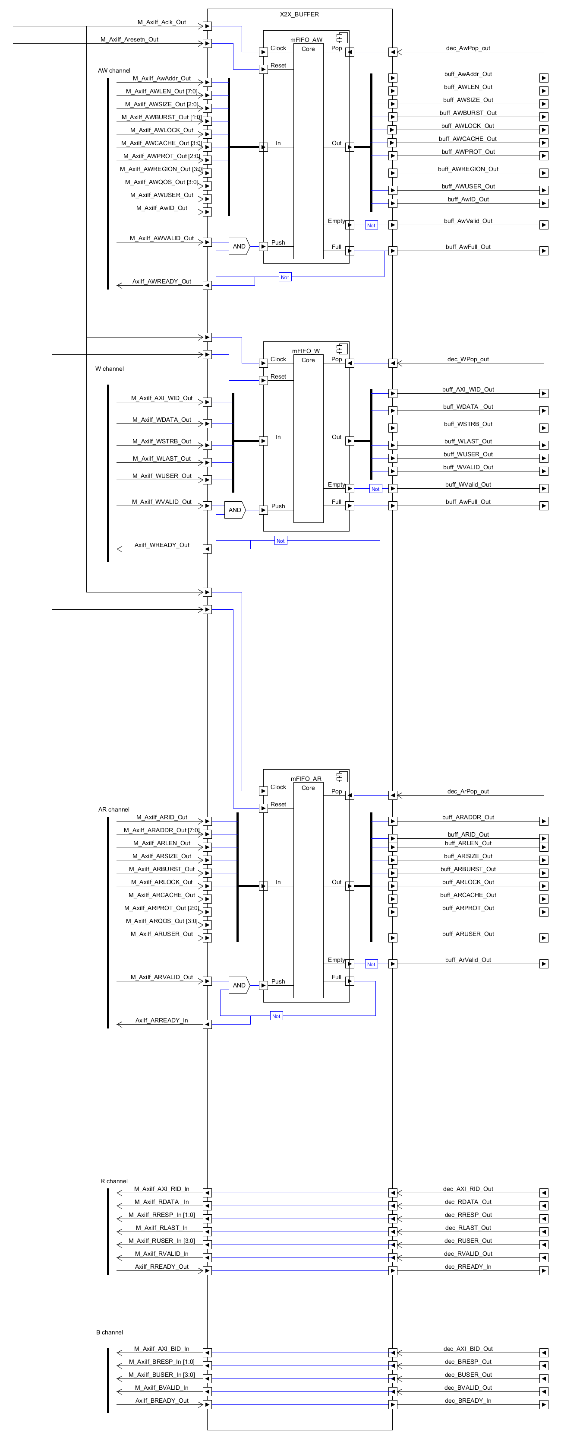
Hình 2-2: X2X_BUFFER
- X2X_BUFFER: có thể xem X2X_BUFFER là một cấu trúc slave giao tiếp với master port. Khối X2X_BUFFER có nhiệm vụ giao tiếp với master và lưu thông tin điều khiển gồm với các kênh AW,W,B,AR,R.

Cấu tạo
- X2X_BUFFER được cấu tạo từ một FIFO hình 2-2.
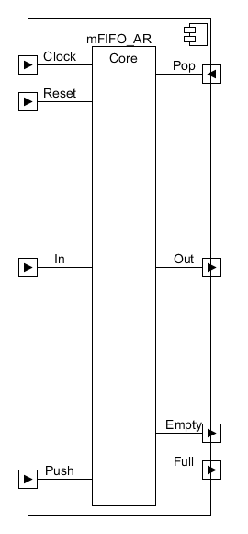

Hình 2-2: Cấu tạo FIFO
- Clock : chân input clock.
- Reset: thiết lập lại toàn bộ giá trị trong FIFO sau khi được bật.
- In: chân tín hiệu đầu vào FIFO.
- Push: chân thiết lập tín hiệu thông báo lưu giá trị chân In[0:n] vào bộ đệm lưu trữ.
- Pop: chân input xác định xuất dữ liệu ra ngoài chân Out[0:n].
- Empty: chân thông báo FIFO hiện tại có trống hay không.
- Full: chân output thông báo fifo đầy.

X2X_DECODER

Tổng quan
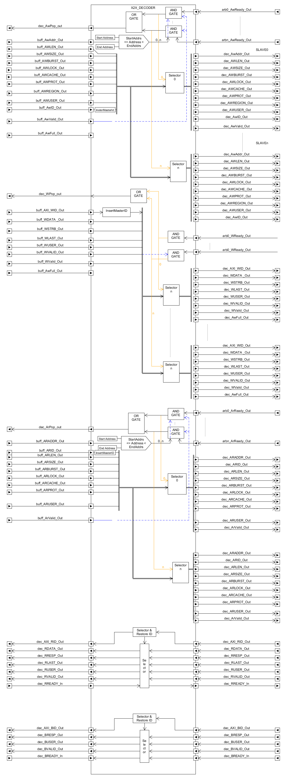
Hình 2-3: Tổng quan Decoder
- Khối Decoder như hình 2.3 .Với một Master có thể kết nối với nhiều slave và ngược lại. Chức năng của khối Decoder giúp xác định chính xác gói giữ liệu gửi đến dành cho Slave nào. Dựa vào thiết lập các parameter về vùng địa chỉ bao gồm địa chỉ bắt đầu (start address) và địa chỉ kết thúc (end address) của các slave.

Cấu tạo.
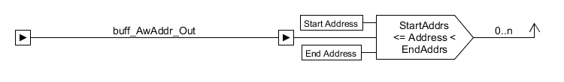
Với tín hiệu đầu vào address của các kênh AW, AR được so sánh với các giá trị địa chỉ được yêu cầu người dùng thiết lập cho các slaver. Từ đó xác định địa chỉ của gói truyền hợp lệ với địa chỉ của slaver.
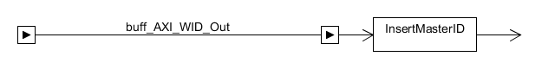
Với các kênh W,AR sau khi nhận gói data mỗi gói dữ liệu sẽ được kính kèm giá trị masterID vào signal WID, ARID. Giúp định danh Master cho gói tin sau khi hoàn thành. Gía trị MasterID được xác định dựa vào thứ tự của master 0->(n-1) (n là số lượng master). Từ đó giá trị master ID được đính kèm vào các bit đầu của trường xxxID. Ví dụ: chèn masterID cho gói data của master 1 như hình dưới đây. Giả sử trong decoder có 32 master. Số bit được sử dụng cho masterID là log2(32) = 5 bit.
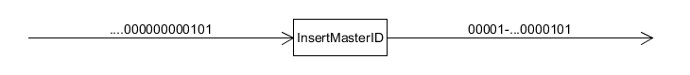

X2X_ARBITER

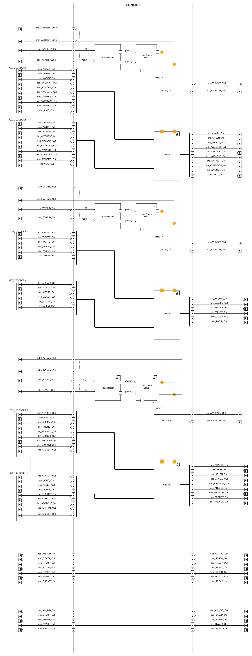
Hình 2-4: Tổng quan Arbiter

Phân tích kết nối
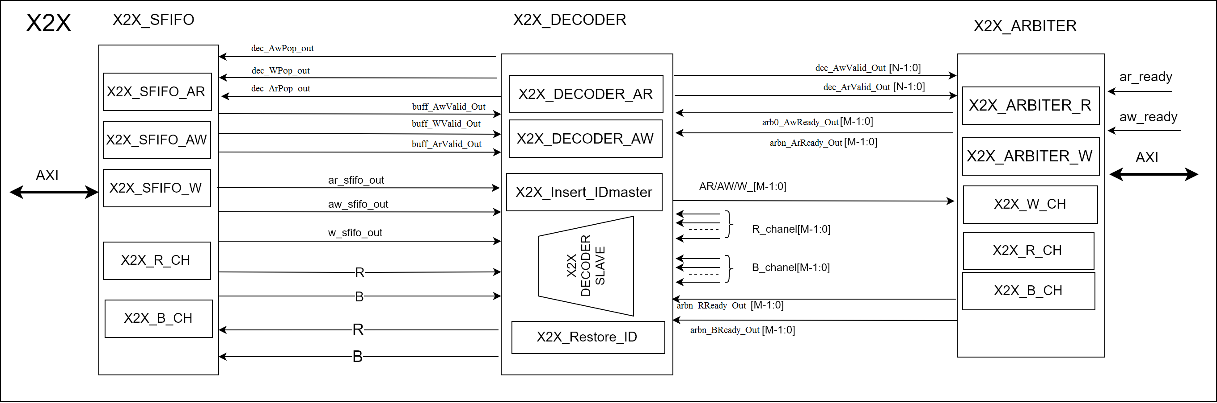
Hình 2-4: Kết nối tổng thể trong module TOP

Hình 2-5: Sơ đồ khối của

Phân tích kết nối của control logic

Phân tích kết nối X2X_BUFFER

Hình 2-6: Kết nối của X2X_BUFFER

Phân tích chi tiết control logic

start_process

Tài liệu tham khảo

